NOM DE LA COLLECTIVITE :

REGISTRE COTÉ DE SIGNALEMENT DES DANGERS GRAVES ET IMMINENTS (DGI)

Date d’ouverture du registre contenant X pages :

Localisation :

Fonction et/ou nom de la personne référente :

Approuvé par le comité compétent le :

Cachet et signature de l’Autorité Territoriale

Timbre du comité compétent (CT/CHSCT ou CT du CDG)

Objet et champ d’application

Dans le cadre de leurs activités, les agents peuvent être confrontés à une situation de danger grave et imminent pour leur vie ou leur santé, ou constater une défectuosité dans les systèmes de protection.

En pareil cas, le décret n°85-603 modifié reconnaît à tout agent un droit d’alerte et de retrait, sur le fondement du droit à l’intégrité physique.

Cette faculté s’opère sous certaines conditions et dans le respect d’une procédure précise qui inclut une consignation dans un registre spécial de signalement des dangers graves et imminents, coté et ouvert au timbre du comité compétent.

L’autorité territoriale doit nécessairement prendre des mesures correctives immédiates pour remédier au danger.

Définition du droit de retrait

Il s’agit de la possibilité pour un agent de se retirer de sa situation de travail en cas de danger grave et imminent.

Il convient de préciser que la situation de danger grave et imminent doit être distinguée du « danger habituel » du poste de travail et des conditions normales d’exercice du travail, même si l’activité peut être pénible et dangereuse.

L’exercice du droit de retrait est conditionné à la présence simultanée de quatre conditions :

DANGER GRAVE
ET DANGER IMMINENT
ET MOTIF RAISONNABLE
ET NE PAS CREER DE NOUVELLE SITUATION DE DANGER
Alerte

DANGER GRAVE
Menace directe pour la vie, l’intégrité physique ou la santé de l’agent, susceptible de produire un accident ou une maladie entraînant la mort ou paraissant devoir entraîner une incapacité permanente ou temporaire prolongée (cf. jurisprudences). La notion de danger peut provenir d’une machine, d’un processus de fabrication, d’une situation ou d’une ambiance de travail.

DANGER IMMINENT
Le caractère imminent du danger implique la survenance d’un évènement dans un avenir très proche, quasi-immédiat. Toutefois, cette notion n’exclut pas celle de « risques à effets différés » telle que par exemple une exposition aux fibres d’amiante ou aux rayonnements ionisants.

MOTIF RAISONNABLE
L’agent doit avoir un motif raisonnable de croire à l’existence d’un danger grave et imminent pour sa vie ou sa santé. Peu importe que le danger perçu se révèle, a posteriori, inexistant, improbable ou minime, dès lors que l’agent en cause avait pu raisonnablement craindre son existence ou sa gravité.

NE PAS CREER UNE NOUVELLE SITUATION DE DANGER
La décision de l’agent ne doit pas créer pour d’autres personnes (agents ou public) une nouvelle situation de risque grave et imminent.

ALERTE
L’agent qui use de son droit de retrait a l’obligation d’alerter son supérieur hiérarchique préalablement ou simultanément au retrait de son poste de travail. Il avertit également un membre du CT/CHSCT afin que ce dernier consigne la situation dans ce présent registre.

Caractéristiques du droit de retrait

ARRÊT IMMEDIAT DU TRAVAIL
Lorsque l’agent se trouve dans une situation de travail qui présente un danger grave et imminent pour sa vie ou sa santé, il a le droit d’arrêter son travail et, si nécessaire, de quitter les lieux pour se mettre en sécurité.

DROIT PROTÉGÉ
Le droit de retrait n’entraîne ni sanction, ni retenue sur salaire pour l’agent qui a un motif raisonnable de penser que la situation de travail présente un danger grave et imminent pour sa vie ou sa santé.

En revanche, si l’exercice du droit de retrait est abusif, une retenue de salaire pour absence de service fait peut être effectuée (cf. jurisprudences).

On ne peut demander à l’agent de reprendre son travail tant que le danger persiste.

DROIT EXCLUANT CERTAINES CATEGORIES DE PERSONNEL
Le droit de retrait s’exerce sous réserve de l’exclusion de certaines missions de sécurité des biens et des personnes, incompatibles avec son exercice.

Ces missions ont été définies par l’arrêté interministériel du 15 mars 2001. Il s’agit :
- Pour les agents des cadres d’emplois des sapeurs-pompiers, des missions opérationnelles définies par l’article L.1424-2 du code général des collectivités relatif aux services d’incendie et de secours.
- Pour les agents des cadres d’emplois de polices municipales et de gardes champêtres et en fonction des moyens dont ils disposent, des missions destinées à assurer le bon ordre, la sécurité, la santé et la salubrité publiques, lorsqu’elles visent à préserver les personnes d’un danger grave et imminent.

PROCEDURE du droit d’ALERTE ET DU DROIT De retrait

Situation de travail présentant un danger grave et imminent pour la vie ou pour la santé de l’agent

OU

Défectuosité dans les systèmes de protection entraînant le même danger

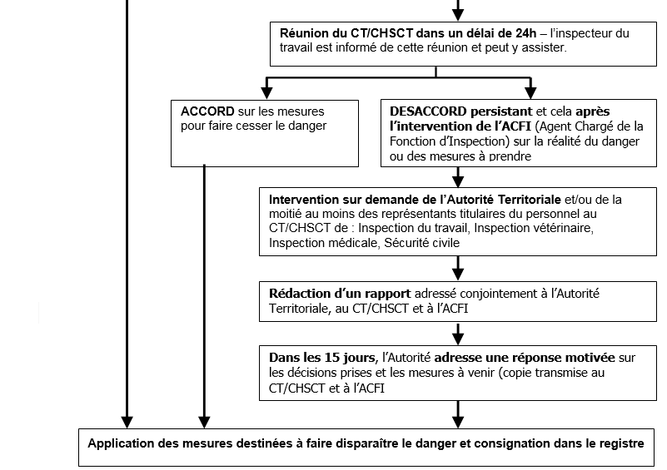
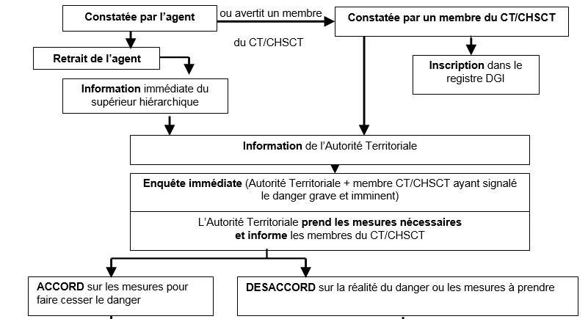
Synoptique en application des dispositions du décret n°85-603 modifié et de la circulaire du 12 octobre 2012

Fiche de signalement (recto) | N°1/X
PRECISIONS SUR LE DANGER OU LA DEFECTUOSITE
SERVICE :
POSTE OU SITUATION DE TRAVAIL :
DATE ET HEURE :

NATURE ET CAUSE :
(à remplir par le membre du CT/CHSCT ou l’assistant/conseiller de prévention)

MESURES IMMEDIATES PRISES ET/OU INSTRUCTIONS DONNEES :

Agent(s) exposé(s) au danger ou signalant la défectuosité  Nom(s), Prénom(s) :  Fonction :  Date et heure du retrait : | Emargement
Membre du CT/CHSCT signalant le danger ou la défectuosité  Nom, Prénom :  Date et heure : | Emargement
Responsable hiérarchique alerté  Nom, Prénom :  Fonction :  Date et heure : | Emargement
Assistant ou conseiller de prévention (si sollicité)  Nom, Prénom :  Date et heure : | Emargement
Enquête immédiate diligentée
Nom, Prénom (Autorité Territoriale) :
Nom, Prénom (Membre du CHSCT signalant le danger grave et imminent) :
Autres personnes sollicitées (si oui, préciser identité et fonction) :

Date et heure :
Document à conserver par la collectivité (CHSCT/CT ou le Directeur Général des Services).
Copie à fournir à l’assistant ou conseiller de prévention, au responsable de service, au service Prévention et Sécurité au Travail du CDG.
Fiche de signalement (verso) | N°1/X
DECISIONS PRISES PAR L’AUTORITE

Mesures immédiates : (pour faire cesser la situation de danger grave et imminent - à remplir par le membre du CHSCT/CT et l’assistant ou conseiller de prévention)

Personne chargée de la mise en œuvre : Date :

Mesures correctives et préventives : (pour éviter que la situation ne se reproduise - à remplir par le chef de service)

Personne chargée du suivi : Date d’échéance :
EN CAS DE DIVERGENCE (sur la réalité du danger ou les mesures à prendre)
Précisions :

Date de la réunion du CHSCT (dans un délai de 24 heures) :

Information pour participation de l’Inspection du Travail : Oui Non
Information pour participation de l’ACFI : Oui Non
EN CAS DE DESACCORD PERSISTANT APRES INTERVENTION DE L’ACFI (sur la réalité du danger ou les mesures à prendre)
Précisions :

Sollicitation d’un corps d’inspection : Oui Non
(à la demande de l’Autorité territoriale et/ou la moitié au moins des représentants du personnel)
Si oui, préciser :
- Le domaine d’attribution de l’inspection :
- La date de réception du rapport d’inspection par l’Autorité :
- La date de transmission du rapport au Comité et à l’ACFI :
- La date du courrier de la réponse motivée par l’Autorité :
(sur les décisions prises et les mesures à venir)

DATE DE CLOTURE DE LA PROCEDURE :
Document à conserver par la collectivité (CHSCT/CT ou le Directeur Général des Services).
Copie à fournir à l’assistant ou conseiller de prévention, au responsable de service, au service Prévention et Sécurité au Travail du CDG.
Fiche de signalement (recto) | N°X/X
PRECISIONS SUR LE DANGER OU LA DEFECTUOSITE
SERVICE :
POSTE OU SITUATION DE TRAVAIL :
DATE ET HEURE :

NATURE ET CAUSE :
(à remplir par le membre du CT/CHSCT ou l’assistant/conseiller de prévention)

MESURES IMMEDIATES PRISES ET/OU INSTRUCTIONS DONNEES :

Agent(s) exposé(s) au danger ou signalant la défectuosité  Nom(s), Prénom(s) :  Fonction :  Date et heure du retrait : | Emargement
Membre du CT/CHSCT signalant le danger ou la défectuosité  Nom, Prénom :  Date et heure : | Emargement
Responsable hiérarchique alerté  Nom, Prénom :  Fonction :  Date et heure : | Emargement
Assistant ou conseiller de prévention (si sollicité)  Nom, Prénom :  Date et heure : | Emargement
Enquête immédiate diligentée
Nom, Prénom (Autorité Territoriale) :
Nom, Prénom (Membre du CHSCT signalant le danger grave et imminent) :
Autres personnes sollicitées (si oui, préciser identité et fonction) :

Date et heure :
Document à conserver par la collectivité (CHSCT/CT ou le Directeur Général des Services).
Copie à fournir à l’assistant ou conseiller de prévention, au responsable de service, au service Prévention et Sécurité au Travail du CDG.
Fiche de signalement (verso) | N°X/X
DECISIONS PRISES PAR L’AUTORITE

Mesures immédiates : (pour faire cesser la situation de danger grave et imminent - à remplir par le membre du CHSCT/CT et l’assistant ou conseiller de prévention)

Personne chargée de la mise en œuvre : Date :

Mesures correctives et préventives : (pour éviter que la situation ne se reproduise - à remplir par le chef de service)

Personne chargée du suivi : Date d’échéance :
EN CAS DE DIVERGENCE (sur la réalité du danger ou les mesures à prendre)
Précisions :

Date de la réunion du CHSCT (dans un délai de 24 heures) :

Information pour participation de l’Inspection du Travail : Oui Non
Information pour participation de l’ACFI : Oui Non
EN CAS DE DESACCORD PERSISTANT APRES INTERVENTION DE L’ACFI (sur la réalité du danger ou les mesures à prendre)
Précisions :

Sollicitation d’un corps d’inspection : Oui Non
(à la demande de l’Autorité territoriale et/ou la moitié au moins des représentants du personnel)
Si oui, préciser :
- Le domaine d’attribution de l’inspection :
- La date de réception du rapport d’inspection par l’Autorité :
- La date de transmission du rapport au Comité et à l’ACFI :
- La date du courrier de la réponse motivée par l’Autorité :
(sur les décisions prises et les mesures à venir)

DATE DE CLOTURE DE LA PROCEDURE :
Document à conserver par la collectivité (CHSCT/CT ou le Directeur Général des Services).
Copie à fournir à l’assistant ou conseiller de prévention, au responsable de service, au service Prévention et Sécurité au Travail du CDG.

Pour la collectivité ou l’établissement de moins de 50 agents : le Comité Technique du Centre De Gestion (CT du CDG) / Pour les autres : Le Comité d’Hygiène, de Sécurité et des Conditions de Travail (CHSCT).
Le décret n°85-603 modifié du 10 juin 1985 relatif à l’hygiène et à la sécurité du travail ainsi qu’à la médecine professionnelle et préventive dans la Fonction Publique Territoriale.

